“AVENTURAS DE PABLO Y PINGÜIN”
ENCUENTRO CON EL CAPITAN CALZONCILLOS EN NUEVA YORK

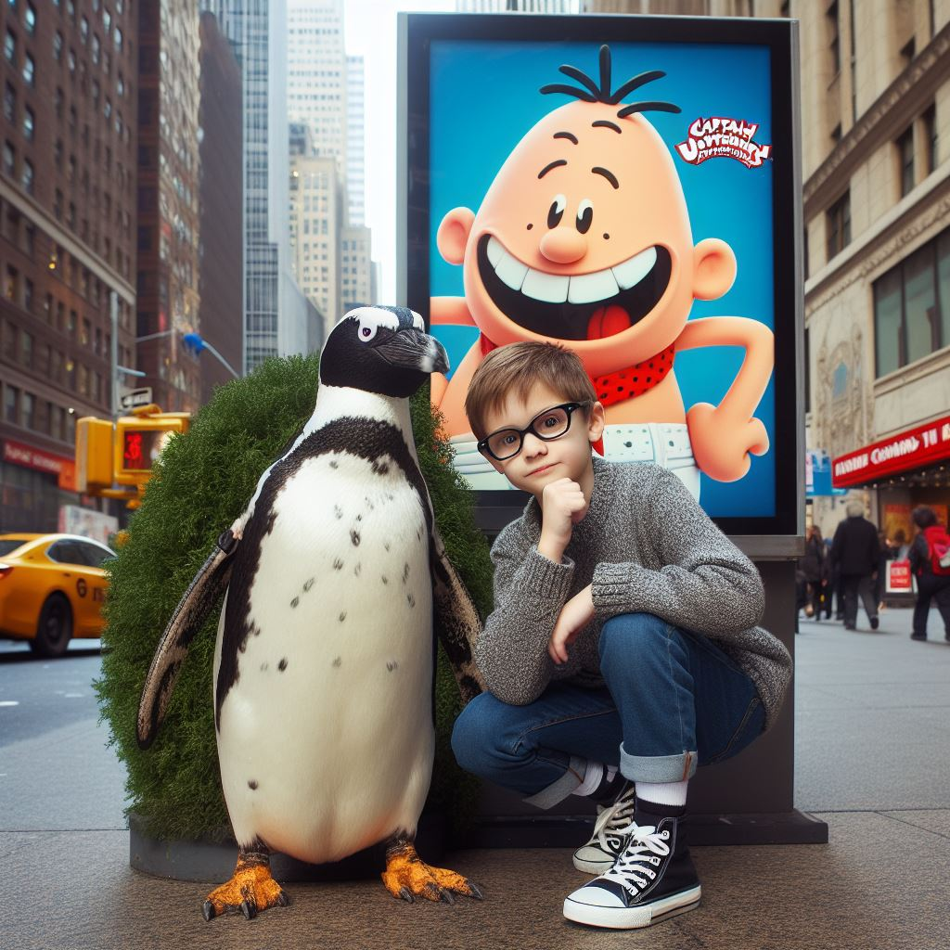

Las Aventuras del Capitan Calzoncillos

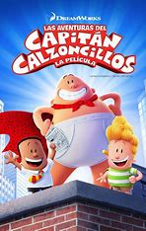
Captain Underpants: The First Epic Movie (titulada Las Aventuras del Capitán Calzoncillos: La Película en Hispanoamérica y Capitán Calzoncillos: Su Primer Peliculón en España) es una película estadounidense de animación y comedia, dirigida por David Soren y basada en el libro de Dav Pilkey del mismo nombre. La película está protagonizada por Ed Helms, Kevin Hart, Thomas Middleditch en los papeles principales, con Nick Kroll y Jordan Peele en papeles secundarios. La película se estrenó el 2 de junio de 2017, siendo la última película de DreamWorks Animation que fue distribuida por 20th Century Fox desde Los Croods.

Sinopsis
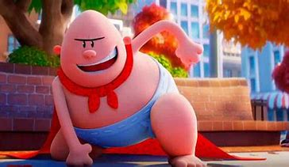
Jorge y Berto son dos niños de primaria a los que les encantan los cómics y se dedican a pintar y dibujar historietas cuyo personaje central es el Capitán Calzoncillos. Un día, de manera accidental, hipnotizan al director de la escuela, provocando su transformación en el mismo Capitán Calzoncillos de sus alocados tebeos. Cada vez que alguien chasquea los dedos, el Sr. Carrasquilla se convierte en este superhéroe, que debe sus poderes a sus turbocalzones. Para volver a ser el Sr. Carrasquilla, basta con que se le eche agua por encima.

Estatua de la Libertad

La Estatua de la Libertad es uno de los monumentos más famosos de Nueva York y del mundo. Fue un regalo de Francia a Estados Unidos para celebrar el centenario de su independencia y como un signo de amistad.

La estatua mide 46 metros de alto, pero con el pedestal llega a los 93 metros. Representa a la diosa romana Libertas, que lleva una antorcha en la mano derecha y una tablilla con la fecha de la Declaración de Independencia en la izquierda. La corona tiene siete picos que simbolizan los siete continentes y los siete mares. La estatua está orientada hacia el este, hacia Europa.
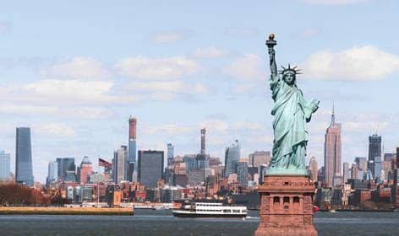

Aventuras de Pablo y Pingüín – Encuentro con el Capitán Calzoncillos en Nueva York.

Pablo era un niño que vivía en Madrid con sus padres y su mascota, un pingüino llamado Pingüin. A Pablo le encantaba leer cómics, especialmente los del Capitán Calzoncillos, un superhéroe que luchaba contra los villanos con su ropa interior. Pablo soñaba con conocer al Capitán Calzoncillos algún día y vivir aventuras con él.

Un día, Pablo recibió una noticia increíble: sus padres le habían comprado un billete de avión para ir a Nueva York, donde se celebraba una convención de cómics. Pablo estaba emocionado, pues sabía que allí podría ver al creador del Capitán Calzoncillos y quizás conseguir un autógrafo. Además, podría llevarse a Pingüin con él, pues el pingüino tenía un pasaporte especial que le permitía viajar.

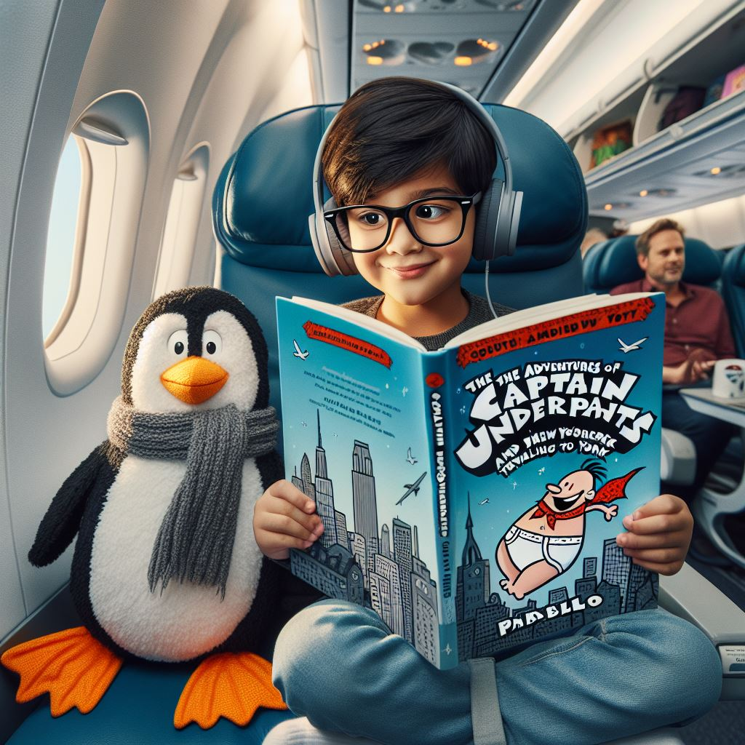
Pablo y Pingüin hicieron las maletas y se subieron al avión rumbo a Nueva York. Durante el vuelo, Pablo leyó algunos cómics del Capitán Calzoncillos y le contó a Pingüin las hazañas del superhéroe. Pingüin escuchaba atentamente y asentía con la cabeza, pues le gustaban las historias de Pablo.

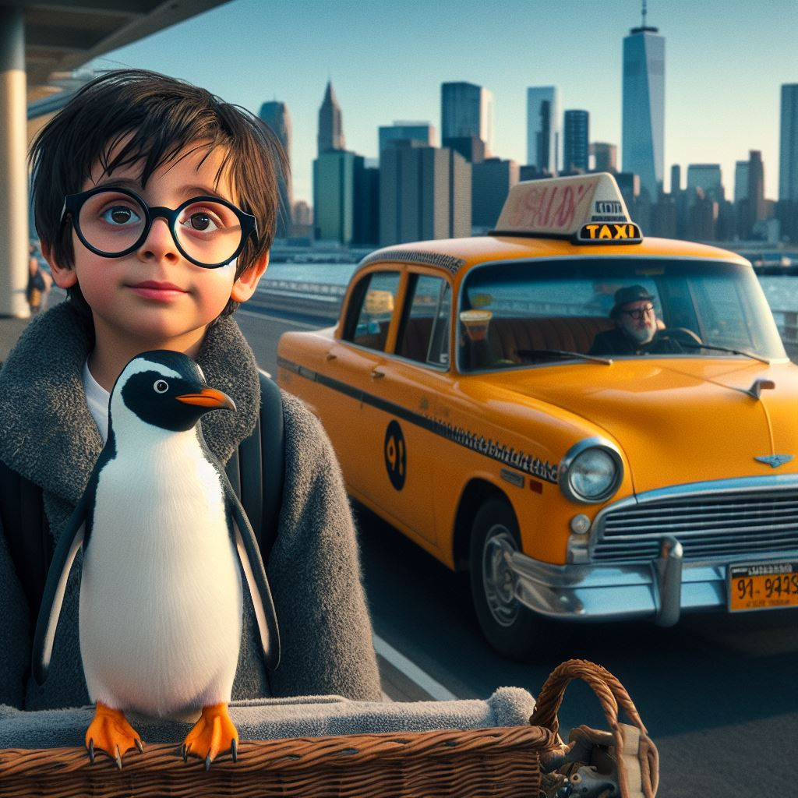
Al llegar a Nueva York, Pablo y Pingüin se quedaron maravillados con los rascacielos, las luces y el bullicio de la ciudad. Se dirigieron al hotel donde se alojarían y dejaron sus cosas. Luego, salieron a explorar la ciudad y a buscar la convención de cómics.

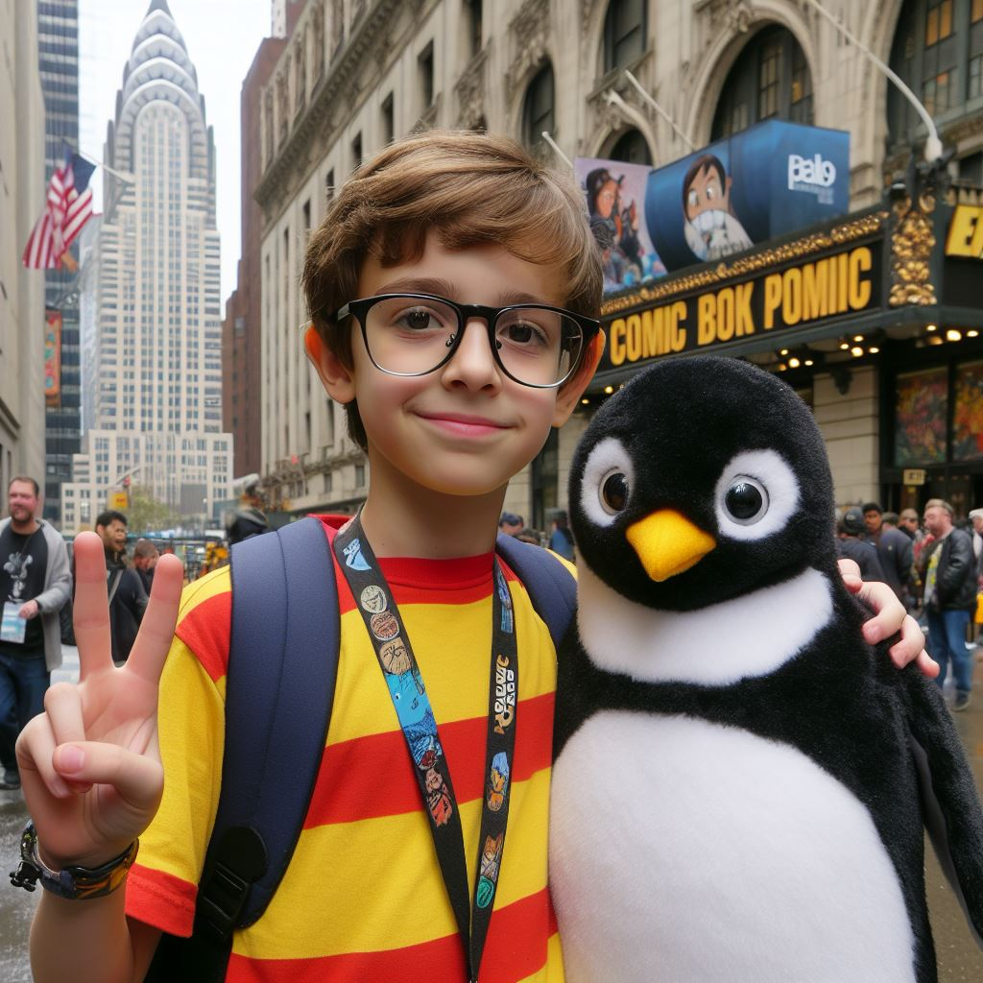
Después de caminar un rato, Pablo y Pingüin encontraron el lugar donde se celebraba la convención. Era un enorme edificio lleno de carteles, globos y gente disfrazada de personajes de cómics. Pablo y Pingüin entraron y se quedaron boquiabiertos con todo lo que veían: había stands de cómics, juegos, juguetes, camisetas, posters y mucho más. Pablo buscó con la mirada el stand del Capitán Calzoncillos y lo encontró al fondo. Allí estaba el creador del cómic, firmando ejemplares y hablando con los fans. Pablo se emocionó y se acercó con Pingüin, esperando su turno.

Cuando le llegó el momento, Pablo le dio su cómic al creador y le pidió que le firmara. El creador le sonrió y le preguntó su nombre.

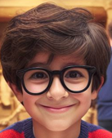
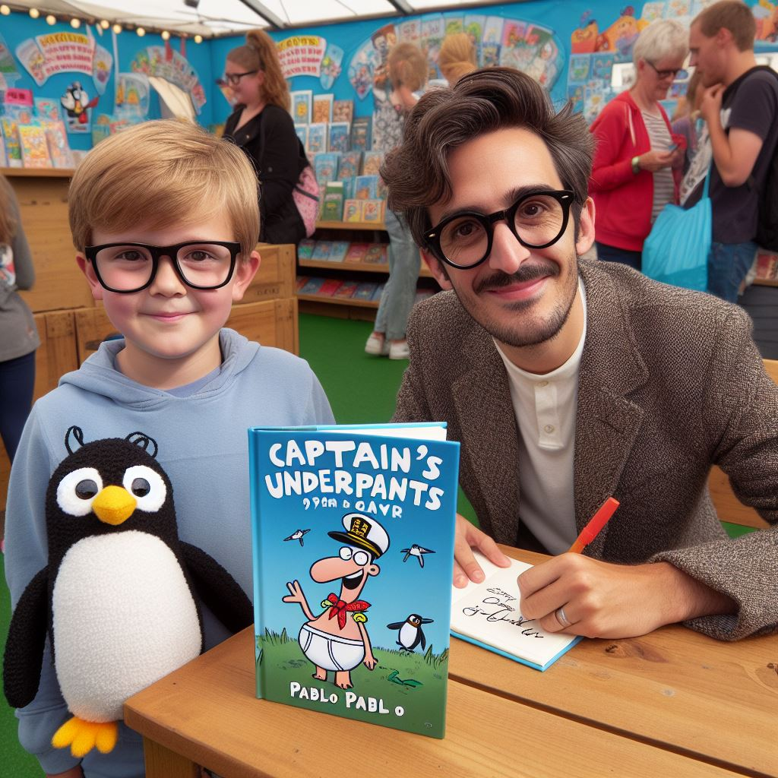
- Me llamo Pablo y soy tu fan número uno - dijo Pablo.

- Encantado de conocerte, Pablo. ¿Y este es tu amigo? - preguntó el creador, señalando a Pingüin.

- Sí, se llama Pingüin y es mi mascota. Es un pingüino muy inteligente y le gustan tus cómics - dijo Pablo.

- Vaya, qué original. Nunca había visto un pingüino tan simpático - dijo el creador.

Entonces, el creador cogió un rotulador y le escribió a Pablo una dedicatoria en el cómic. Luego, le devolvió el cómic y le dijo:

- Aquí tienes, Pablo. Espero que te guste. Y gracias por ser un gran fan del Capitán Calzoncillos.

- Muchas gracias a ti. Eres el mejor - dijo Pablo, feliz.

Pablo y Pingüin se alejaron del stand con el cómic firmado. Pablo estaba tan contento que no se dio cuenta de que alguien les seguía. Era un hombre con una gabardina, un sombrero y unas gafas oscuras. El hombre se acercó sigilosamente a Pablo y Pingüin y les dijo:

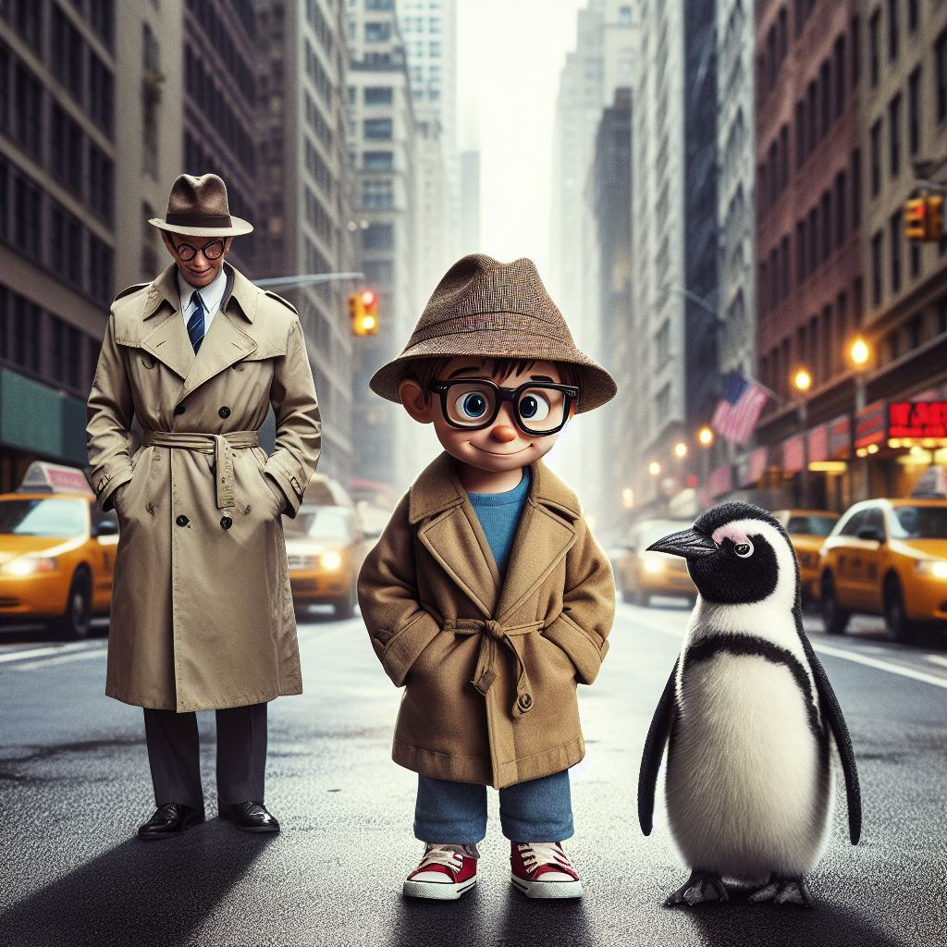

- Disculpen, ¿puedo hablar con ustedes un momento?

Pablo y Pingüin se giraron y vieron al hombre. Pablo se sorprendió y le preguntó:

- ¿Quién eres?

- Soy un agente secreto y necesito su ayuda - dijo el hombre.

- ¿Nuestra ayuda? ¿Para qué? - preguntó Pablo.

- No puedo decirlo aquí. Es muy peligroso. Vengan conmigo - dijo el hombre.

- ¿A dónde? - preguntó Pablo.

- A la sede de la Agencia de Superhéroes. Allí les explicaré todo - dijo el hombre.
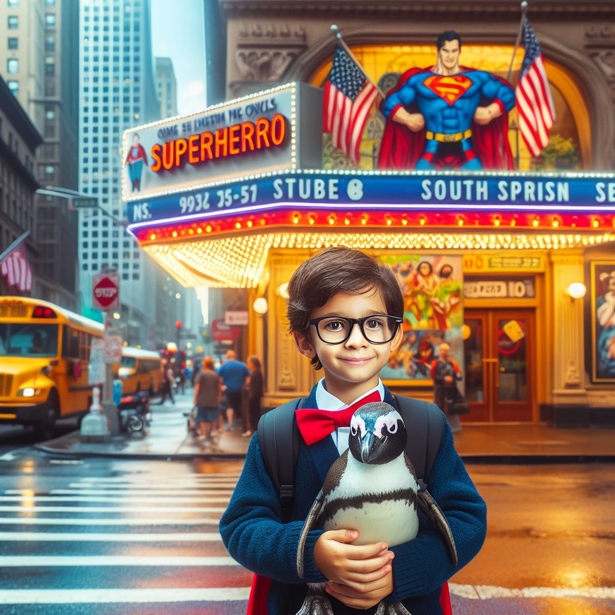
- ¿La Agencia de Superhéroes? ¿Qué es eso? - preguntó Pablo.

- Es una organización que recluta y entrena a superhéroes para combatir el mal. Y ustedes son los elegidos - dijo el hombre.

- ¿Los elegidos? ¿Nosotros? ¿Por qué? - preguntó Pablo.

- Porque tienen un poder especial que nadie más tiene. El poder de la imaginación - dijo el hombre.

- ¿El poder de la imaginación? ¿Qué quieres decir? - preguntó Pablo.

- Quiero decir que todo lo que se imaginan se hace realidad. Como el Capitán Calzoncillos - dijo el hombre.

- ¿Cómo sabes eso? - preguntó Pablo.

- Lo sé porque yo soy el Capitán Calzoncillos - dijo el hombre.

Y diciendo esto, el hombre se quitó la gabardina, el sombrero y las gafas y reveló su verdadera identidad. Era el Capitán Calzoncillos, con su traje blanco, su capa roja y su sonrisa de héroe.

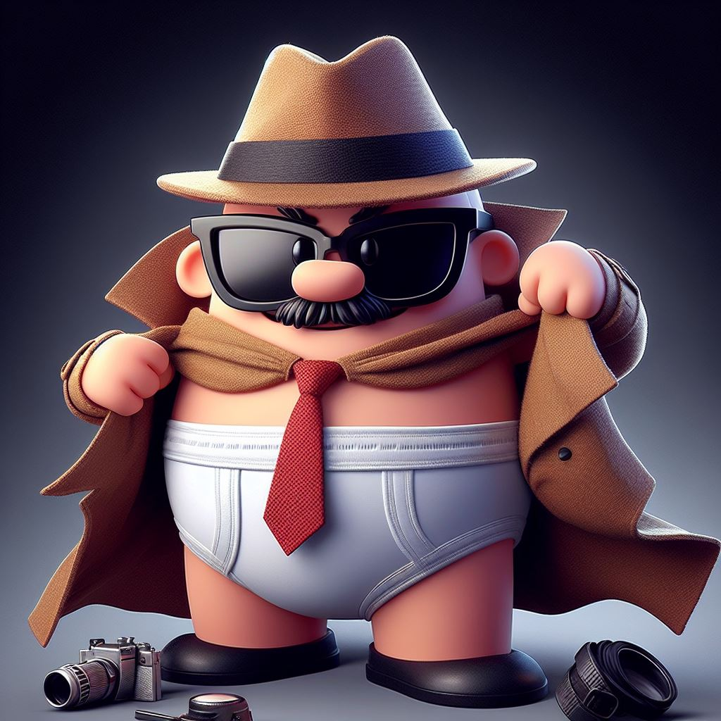
Pablo y Pingüin se quedaron sin palabras. No podían creer lo que veían. ¿Era posible que el Capitán Calzoncillos fuera real? ¿Y que les pidiera ayuda?

- ¿Están listos para vivir la aventura de sus vidas? - les preguntó el Capitán Calzoncillos.

Pablo y Pingüin se miraron y asintieron con entusiasmo. Sí, estaban listos.

- Entonces, síganme - dijo el Capitán Calzoncillos.

Y así, Pablo y Pingüin siguieron al Capitán Calzoncillos hasta la sede de la Agencia de Superhéroes, donde les esperaba una misión muy importante y peligrosa. Una misión que pondría a prueba su valor, su amistad y su imaginación.

¿Qué pasará? ¿Qué misión tendrán que cumplir? ¿Qué villanos tendrán que enfrentar? ¿Qué sorpresas les deparará el destino?

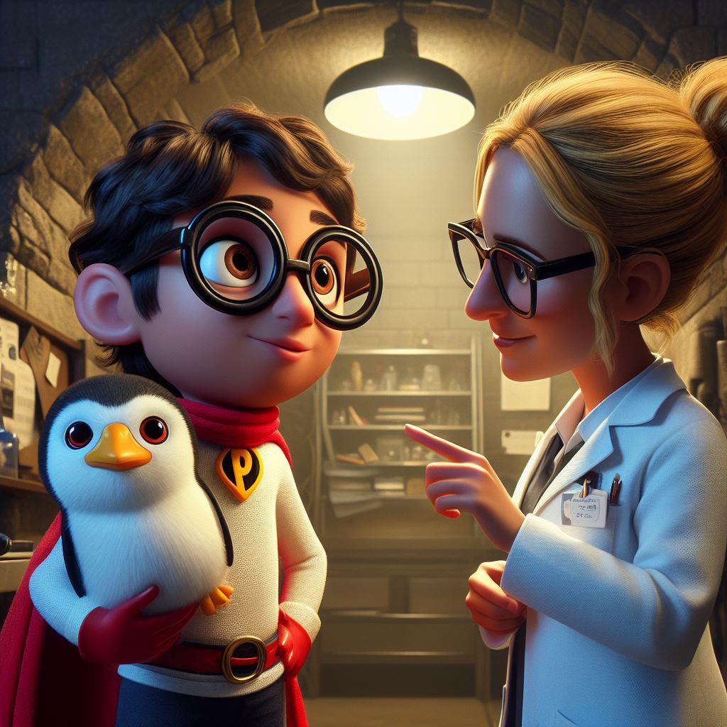

Después de seguir al Capitán Calzoncillos hasta la sede de la Agencia de Superhéroes, Pablo y Pingüin entraron en un ascensor secreto que les llevó a un laboratorio subterráneo. Allí les esperaba una mujer con bata blanca y gafas, que se presentó como la Doctora Inventora, la científica jefa de la Agencia.

- Bienvenidos, Pablo y Pingüin. El Capitán Calzoncillos me ha contado que tienen el poder de la imaginación - dijo la Doctora Inventora.

- Sí, así es - dijo Pablo.

- Pues eso es justo lo que necesitamos para resolver el gran misterio que nos ocupa - dijo la Doctora Inventora.

- ¿Qué misterio? - preguntó Pablo.

- La desaparición de la Estatua de la Libertad - dijo la Doctora Inventora.

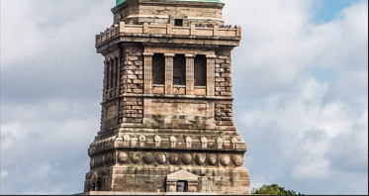

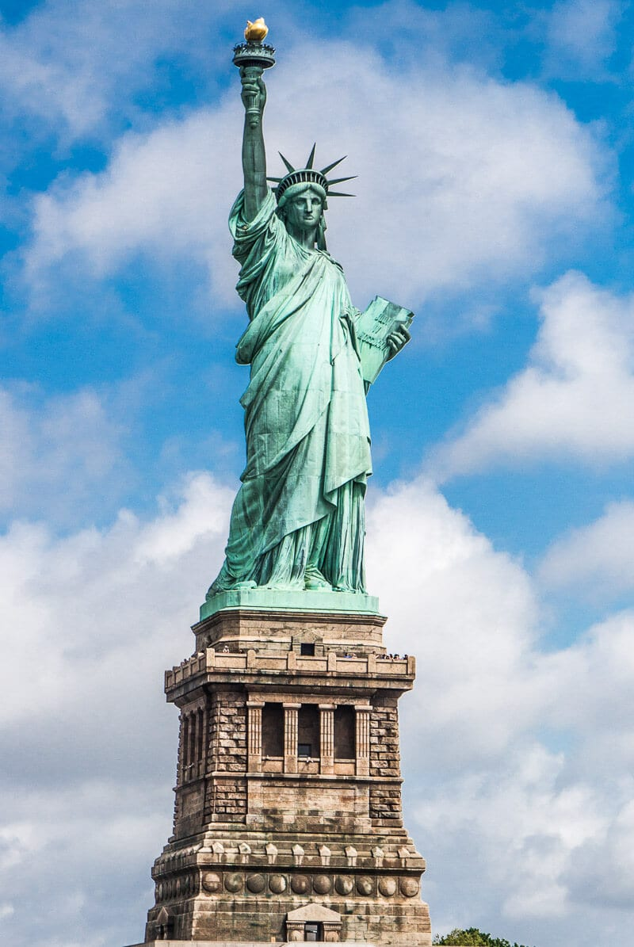

- ¿Qué? ¿Cómo que ha desaparecido? - preguntó Pablo, sorprendido.

- Así es. Esta mañana, cuando los turistas fueron a visitarla, se encontraron con que no estaba. Solo había un hueco vacío donde antes se alzaba la estatua - dijo la Doctora Inventora.

- ¿Y quién ha sido el responsable? - preguntó Pablo.

- Eso es lo que tenemos que averiguar. Por eso hemos convocado a los mejores superhéroes del mundo, incluido el Capitán Calzoncillos - dijo la Doctora Inventora.

- ¿Y nosotros qué podemos hacer? - preguntó Pablo.

- Ustedes pueden ayudarnos a encontrar pistas usando su imaginación. Si se concentran y piensan en la Estatua de la Libertad, quizás puedan ver dónde está o quién se la ha llevado - dijo la Doctora Inventora.
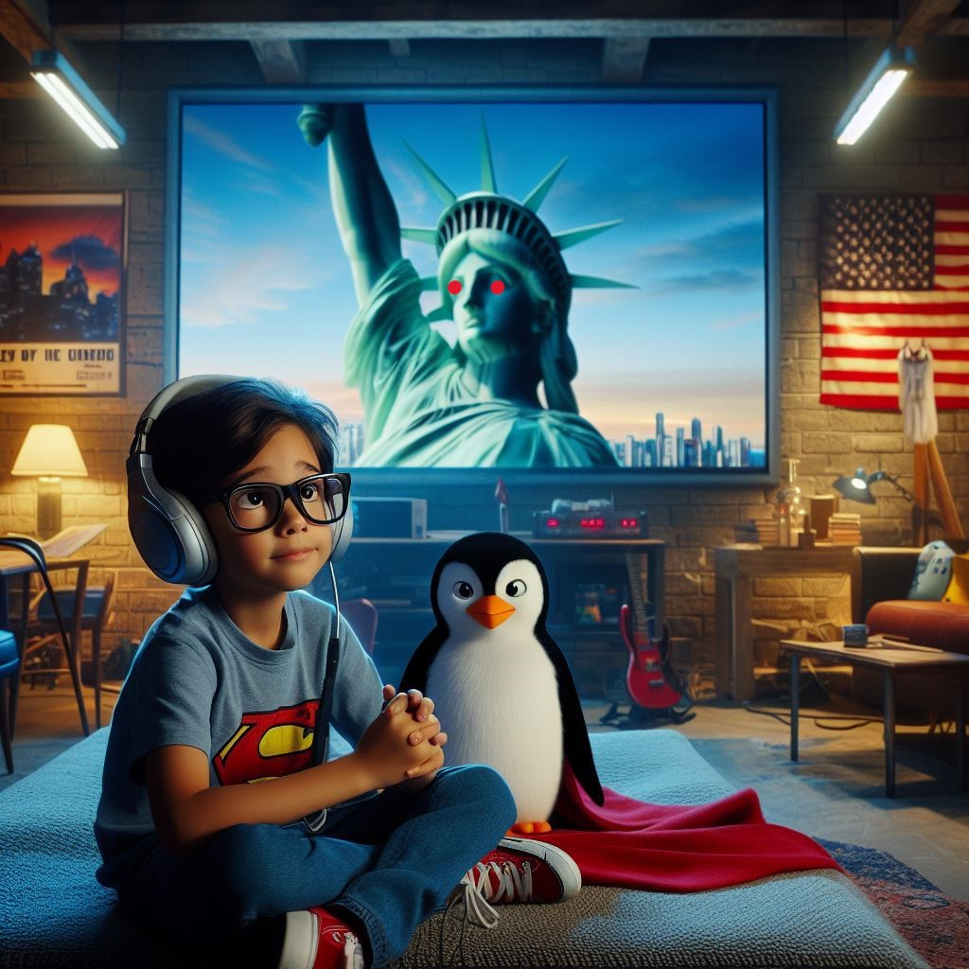
- ¿De verdad? ¿Podemos hacer eso? - preguntó Pablo.

- Claro que sí. Su poder es muy especial y puede revelar cosas que nadie más puede ver - dijo la Doctora Inventora.

- Bueno, pues vamos a intentarlo - dijo Pablo.

Pablo y Pingüin se sentaron en unas sillas con unos cascos que les conectaban a una pantalla gigante. La Doctora Inventora les explicó que esos cascos eran capaces de proyectar sus pensamientos en la pantalla, para que todos pudieran verlos.

- Ahora, cierren los ojos y piensen en la Estatua de la Libertad. Imaginen que la ven, que la tocan, que la oyen. Intenten sentir su presencia - les dijo la Doctora Inventora.

Pablo y Pingüin hicieron lo que les dijo y cerraron los ojos. Empezaron a pensar en la Estatua de la Libertad, recordando las fotos y los vídeos que habían visto de ella. Intentaron imaginar cómo sería estar cerca de ella, cómo sería su textura, su olor, su sonido.

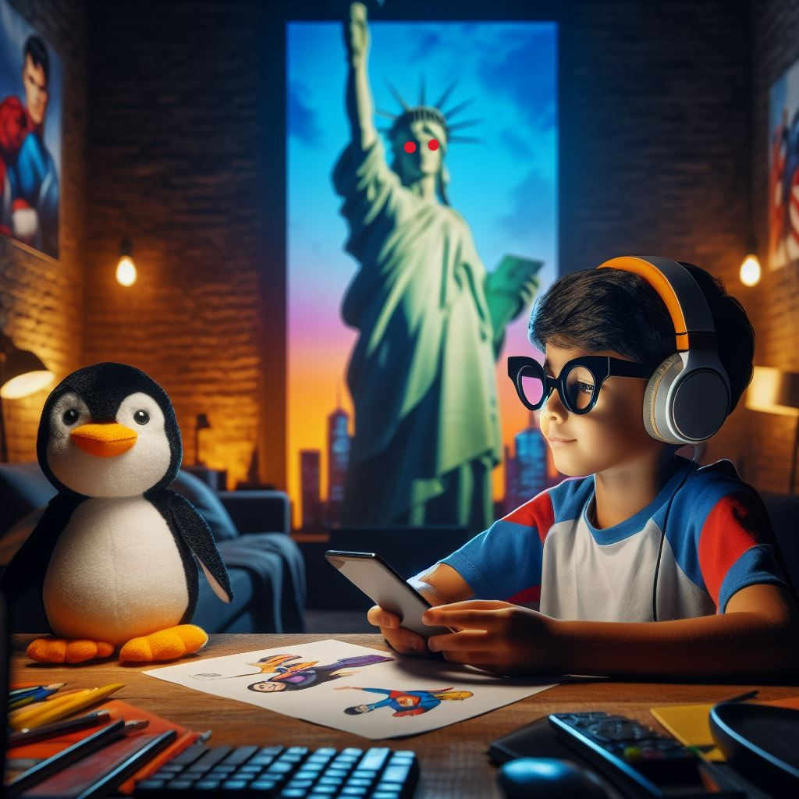
De repente, la pantalla se iluminó y mostró una imagen de la Estatua de la Libertad. Pero no era la imagen normal, sino una imagen distorsionada y oscura. La estatua parecía estar en un lugar sombrío y sucio, rodeada de chatarra y basura. Y lo más extraño de todo: tenía unos ojos rojos que brillaban con malicia.

- ¡Miren! ¡Ahí está la Estatua de la Libertad! - exclamó la Doctora Inventora.

- ¿Pero qué le ha pasado? ¿Por qué tiene esos ojos? - preguntó Pablo.

- No lo sé, pero parece que está poseída por algún tipo de fuerza maligna - dijo la Doctora Inventora.

- ¿Y dónde está? ¿Qué lugar es ese? - preguntó Pablo.

- No lo sé, pero podemos intentar averiguarlo. Pablo, Pingüin, sigan pensando en la Estatua de la Libertad, pero ahora intenten ver lo que hay a su alrededor. Busquen algún detalle que nos indique su ubicación - dijo la Doctora Inventora.

Pablo y Pingüin siguieron pensando en la Estatua de la Libertad, pero ahora se fijaron en lo que había detrás de ella. Vieron que había un montón de objetos metálicos, cables, tuberías y máquinas. Parecía un taller o un almacén abandonado. Entre toda esa chatarra, Pablo y Pingüin distinguieron algo que les llamó la atención: una placa con un nombre y un logo.

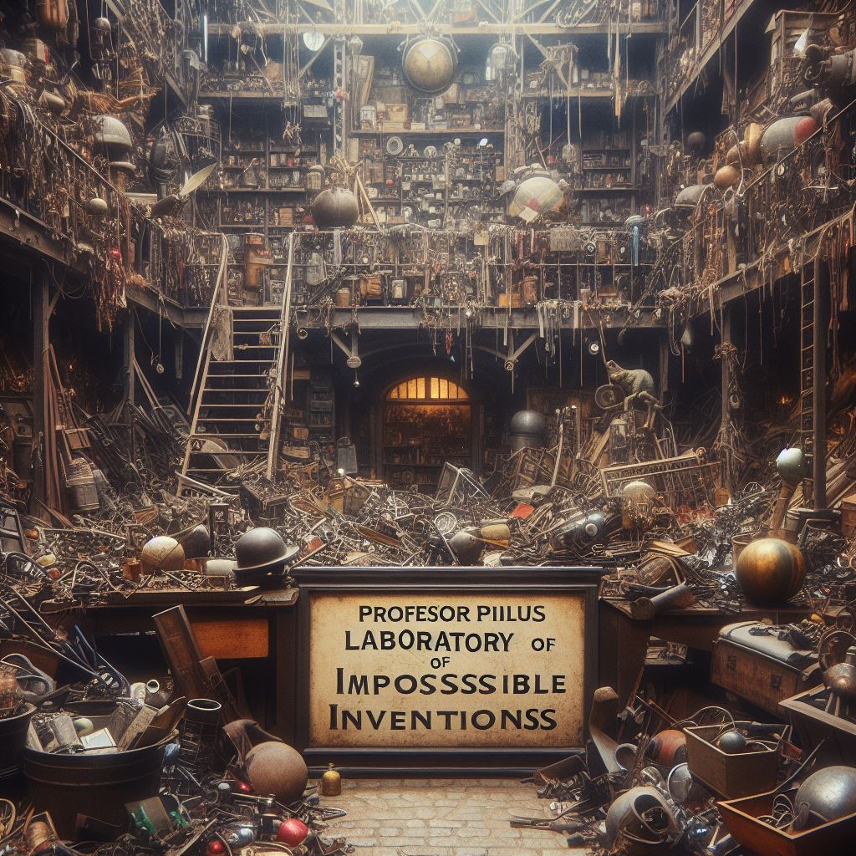
- ¡Ahí hay algo! ¡Una placa! - dijo Pablo.

- ¿Qué dice? ¿Qué pone? - preguntó la Doctora Inventora.

- Dice... dice... - dijo Pablo, intentando leer.

- Dice "Profesor P. Pilosus. Laboratorio de Inventos Increíbles" - dijo Pingüin.

- ¿Profesor P. Pilosus? ¿Laboratorio de Inventos Increíbles? ¿Qué es eso? - preguntó la Doctora Inventora.

- No lo sé, pero suena a nombre de villano - dijo Pablo.

- Sí, y a nombre de villano que roba estatuas - dijo Pingüin.

- Pues puede que hayan dado con el culpable - dijo la Doctora Inventora.

- ¿Y ahora qué hacemos? - preguntó Pablo.

- Ahora tenemos que localizar ese laboratorio y rescatar la Estatua de la Libertad - dijo la Doctora Inventora.

- ¿Y cómo lo hacemos? - preguntó Pablo.

- Con la ayuda del Capitán Calzoncillos y los demás superhéroes - dijo la Doctora Inventora.

- ¿Dónde están? - preguntó Pablo.

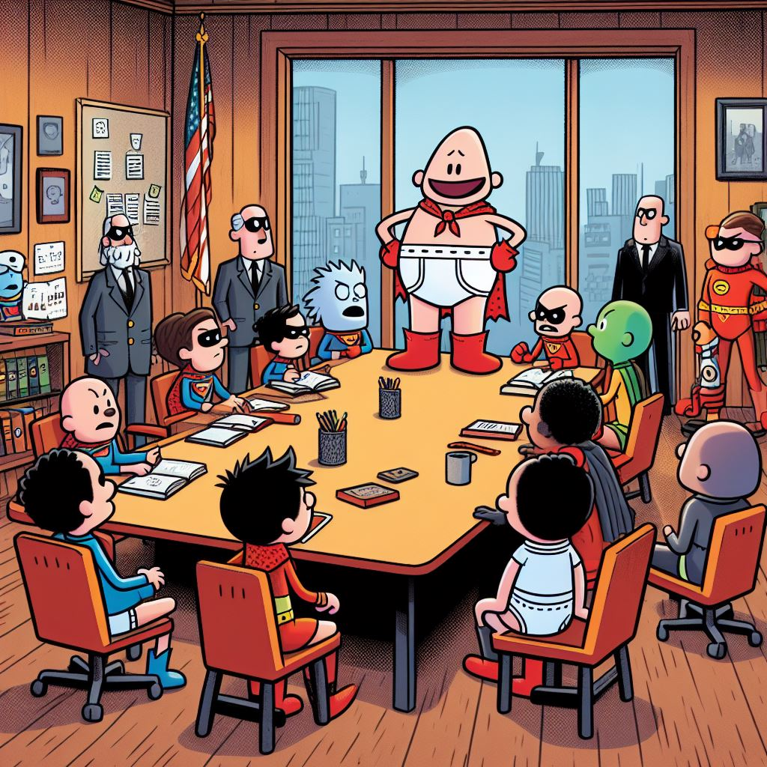
- Están en la sala de reuniones, preparándose para la misión - dijo la Doctora Inventora.

- ¿Podemos ir con ellos? - preguntó Pablo.

- Claro que sí. Ustedes son parte del equipo - dijo la Doctora Inventora.

- ¡Genial! - dijo Pablo.

- ¡Vamos! - dijo Pingüin.

Y así, Pablo y Pingüin se levantaron de las sillas y siguieron a la Doctora Inventora hasta la sala de reuniones, donde les esperaban el Capitán Calzoncillos y los demás superhéroes. Allí les contaron lo que habían descubierto y les mostraron la imagen de la Estatua de la Libertad poseída.

- ¡Buen trabajo, chicos! - les felicitó el Capitán Calzoncillos.

- Gracias, Capitán - dijeron Pablo y Pingüin.
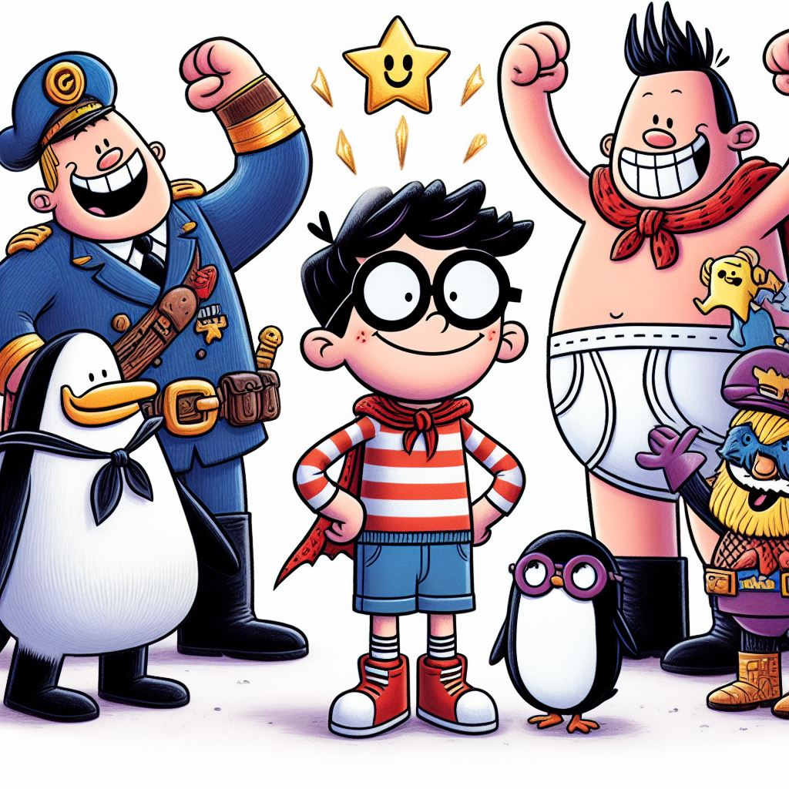

- Ahora ya sabemos quién es el malvado que se ha llevado la Estatua de la Libertad. Se trata del Profesor P. Pilosus, un científico loco que se dedica a crear inventos increíbles pero también peligrosos - les explicó el Capitán Calzoncillos.

- ¿Y qué quiere hacer con la Estatua de la Libertad? - preguntó Pablo.

- No lo sabemos, pero seguro que nada bueno. Por eso tenemos que detenerlo y recuperar la estatua - dijo el Capitán Calzoncillos.

- ¿Y cómo lo hacemos? - preguntó Pablo.

- Pues tenemos un plan - dijo el Capitán Calzoncillos.

- ¿Qué plan? - preguntó Pablo.
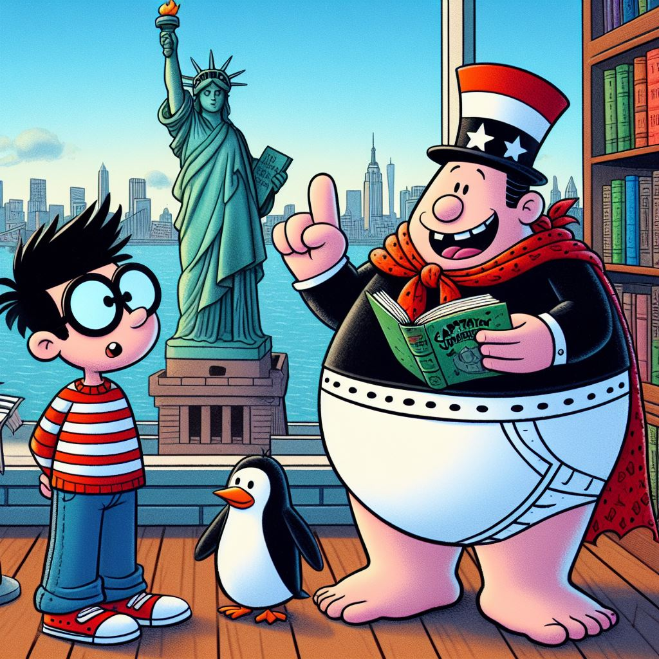

- Un plan muy simple, pero muy efectivo. Un plan que consiste en... - dijo el Capitán Calzoncillos.

¿Qué plan tendrá el Capitán Calzoncillos? ¿Cómo lograrán rescatar la Estatua de la Libertad? ¿Qué hará el Profesor P. Pilosus con su invento? ¿Qué sorpresas les deparará el destino?

El plan del Capitán Calzoncillos era muy simple, pero muy efectivo. Consistía en infiltrarse en el laboratorio del Profesor P. Pilosus, distraerlo con una broma, liberar la Estatua de la Libertad y escapar con ella.

Para ello, el Capitán Calzoncillos contó con la ayuda de los demás superhéroes, que se dividieron en dos grupos: el grupo de ataque y el grupo de rescate.

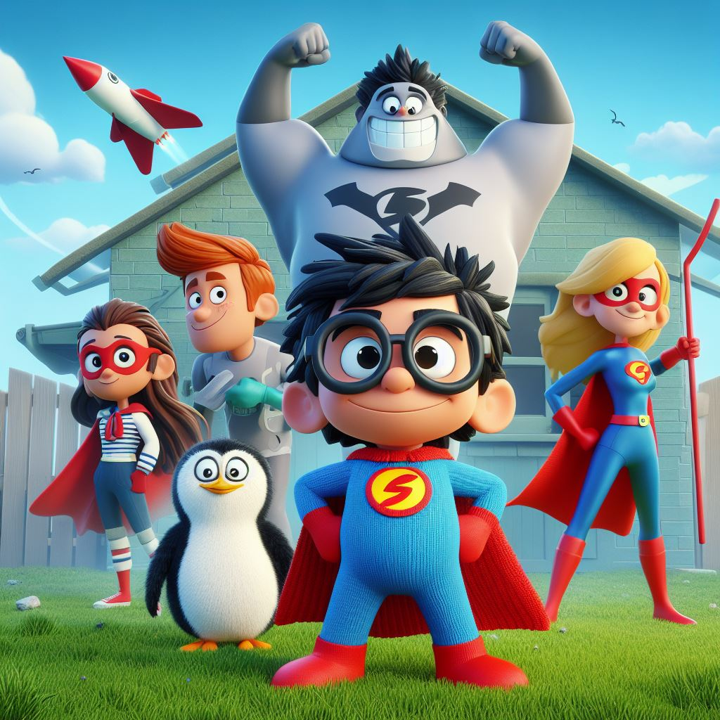
El grupo de ataque estaba formado por el Capitán Calzoncillos, Pablo, Pingüin y otros dos superhéroes: la Mujer Elástica y el Hombre Invisible. Su misión era entrar en el laboratorio, hacer una broma al Profesor P. Pilosus y mantenerlo ocupado mientras el otro grupo actuaba.

El grupo de rescate estaba formado por la Doctora Inventora y otros tres superhéroes: el Hombre Fuerza, la Mujer Voladora y el Hombre Rayo. Su misión era aprovechar la distracción, localizar la Estatua de la Libertad, desactivar el invento que la controlaba y sacarla del laboratorio.

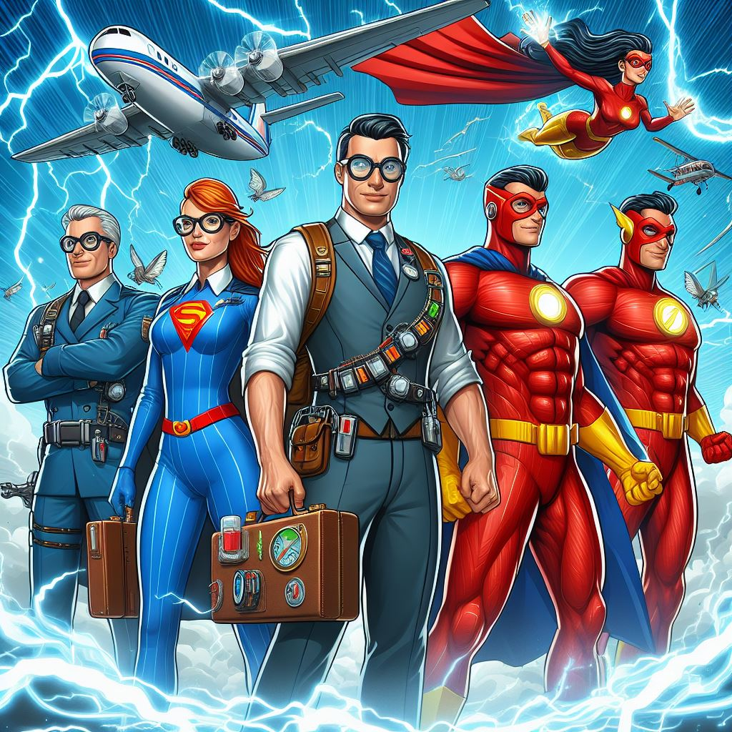

Los dos grupos se pusieron en marcha y llegaron al lugar donde estaba el laboratorio. Era un edificio viejo y abandonado, situado en las afueras de la ciudad. Parecía un lugar perfecto para esconderse.

El grupo de ataque entró por la puerta principal, disfrazados de repartidores de pizza. Llevaban una caja grande con una pizza gigante, que en realidad era un pastel explosivo.

- Buenas tardes, tenemos una entrega para el Profesor P. Pilosus - dijo el Capitán Calzoncillos, con voz fingida.

- ¿Quién? - preguntó una voz desde el interior.

- El Profesor P. Pilosus, el genio de los inventos increíbles - dijo el Capitán Calzoncillos.

- Ah, sí, soy yo - dijo la voz.

Entonces, se abrió la puerta y apareció el Profesor P. Pilosus. Era un hombre bajo y calvo, con una barba larga y gris, y unas gafas de aumento. Llevaba una bata blanca manchada de aceite y unos guantes de goma. Tenía un aspecto de loco.
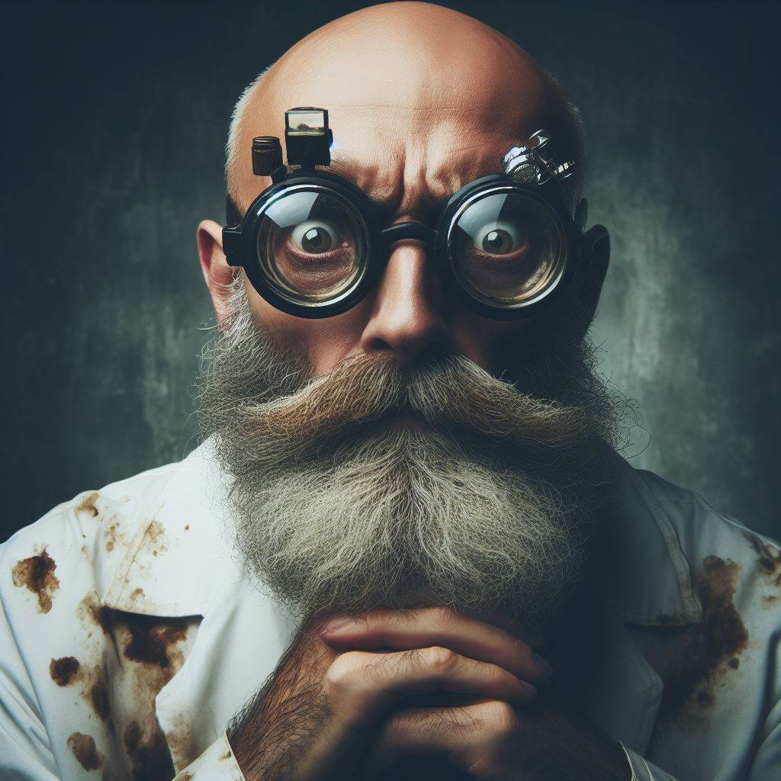

- ¿Qué quieren? - preguntó el Profesor P. Pilosus.

- Le traemos una pizza, cortesía de la Agencia de Superhéroes - dijo el Capitán Calzoncillos.

- ¿Una pizza? ¿De la Agencia de Superhéroes? ¿Qué es esto, una broma? - preguntó el Profesor P. Pilosus.

- No, no es una broma. Es un regalo. Una muestra de nuestra admiración por su trabajo - dijo el Capitán Calzoncillos.

- ¿De verdad? ¿Y qué tipo de pizza es? - preguntó el Profesor P. Pilosus.

- Es una pizza especial. Una pizza con sorpresa - dijo el Capitán Calzoncillos.
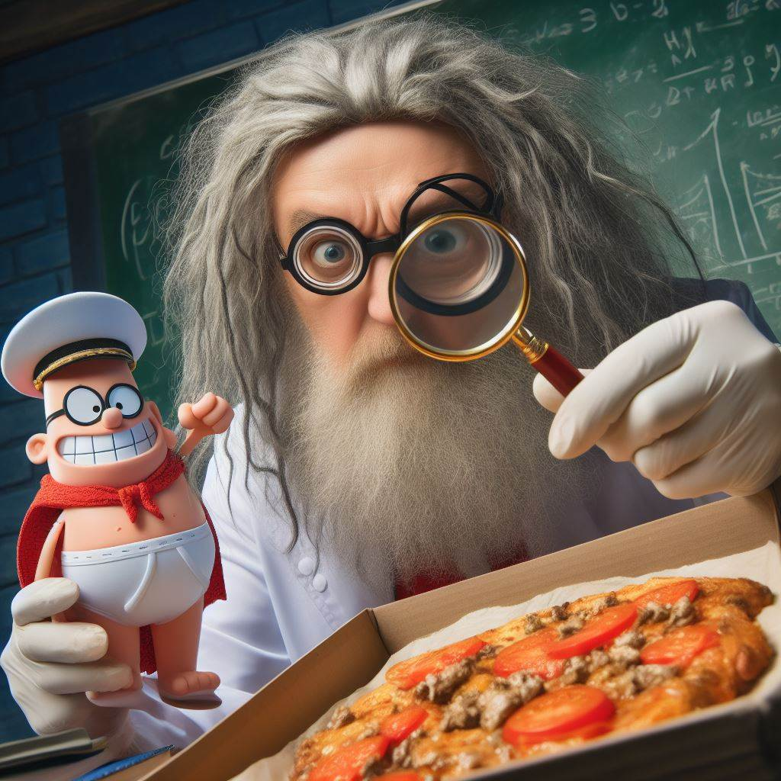

- ¿Con sorpresa? ¿Qué sorpresa? - preguntó el Profesor P. Pilosus.

- Abra la caja y lo verá - dijo el Capitán Calzoncillos.

El Profesor P. Pilosus se acercó a la caja y la abrió con curiosidad. Al hacerlo, el pastel explosivo saltó y le cubrió la cara de nata y confeti.
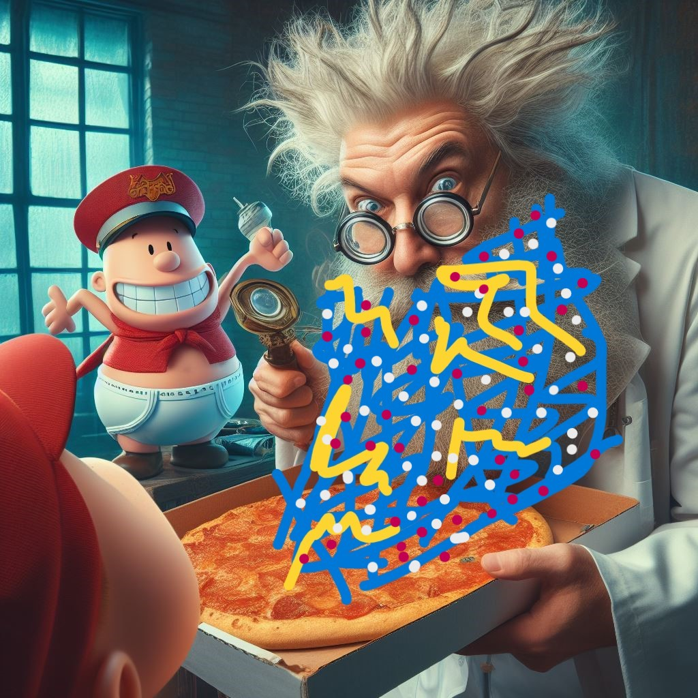

- ¡BOOM! ¡JA, JA, JA! ¡Le hemos pillado! - gritó el Capitán Calzoncillos.

- ¡Aaaah! ¡Qué asco! ¡Qué horror! ¡Qué humillación! - gritó el Profesor P. Pilosus.

- ¡Vamos, chicos! ¡Es nuestra oportunidad! - dijo el Capitán Calzoncillos.

Entonces, el Capitán Calzoncillos, Pablo, Pingüin, la Mujer Elástica y el Hombre Invisible se quitaron los disfraces y entraron en el laboratorio. Allí vieron que había un montón de inventos extraños y peligrosos, como robots, rayos láser, bombas y trampas.

- ¡Cuidado! ¡Este lugar está lleno de sorpresas! - dijo el Capitán Calzoncillos.

- ¡No importa! ¡Nosotros también tenemos sorpresas! - dijo Pablo.

- ¡Sí! ¡Vamos a darle una lección a ese malvado! - dijo Pingüin.
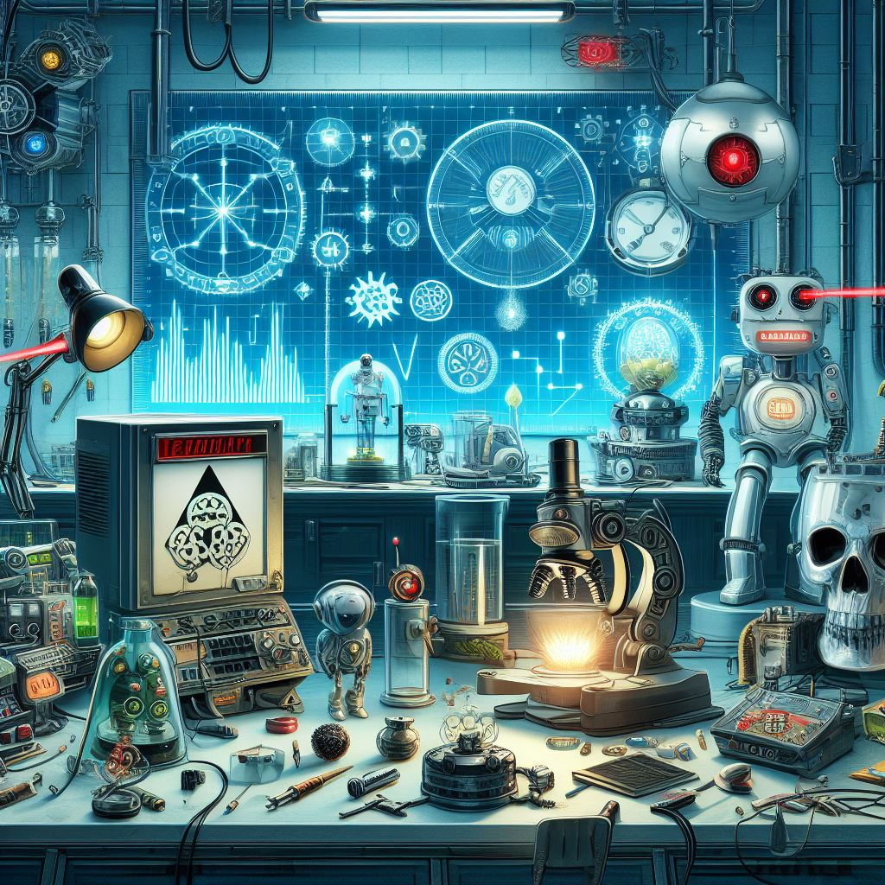

Y así, el grupo de ataque se lanzó a luchar contra el Profesor P. Pilosus y sus inventos, usando sus poderes y su imaginación.

Mientras tanto, el grupo de rescate entró por la parte trasera del laboratorio, usando un dispositivo que les permitía detectar la señal de la Estatua de la Libertad.

- Según esto, la estatua está en el sótano - dijo la Doctora Inventora.

- Pues vamos al sótano - dijo el Hombre Fuerza.

- Espero que no haya problemas - dijo la Mujer Voladora.

- No os preocupéis. Si hay problemas, los solucionamos - dijo el Hombre Rayo.

Y así, el grupo de rescate bajó al sótano, donde encontraron la Estatua de la Libertad. Estaba atada con unos cables y conectada a una máquina que emitía unos sonidos extraños.
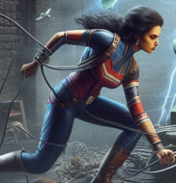
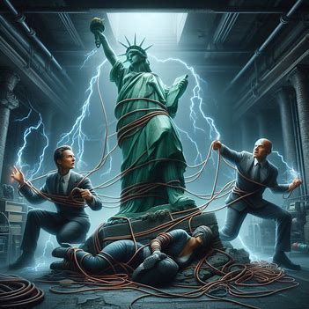

- ¡Ahí está! ¡La hemos encontrado! - dijo la Doctora Inventora.

- ¡Pobre estatua! ¡Qué le habrá hecho ese loco! - dijo la Mujer Voladora.

- No lo sé, pero tenemos que liberarla - dijo el Hombre Fuerza.

- Sí, pero con cuidado. No sabemos qué efectos puede tener esa máquina - dijo el Hombre Rayo.

- Dejadme a mí. Yo sé de estas cosas - dijo la Doctora Inventora.

Entonces, la Doctora Inventora se acercó a la máquina y empezó a examinarla. Vio que tenía un panel con unos botones, unas luces y una pantalla.

- Veamos... Esta máquina parece que controla la mente de la estatua, haciéndola obedecer al Profesor P. Pilosus - dijo la Doctora Inventora.
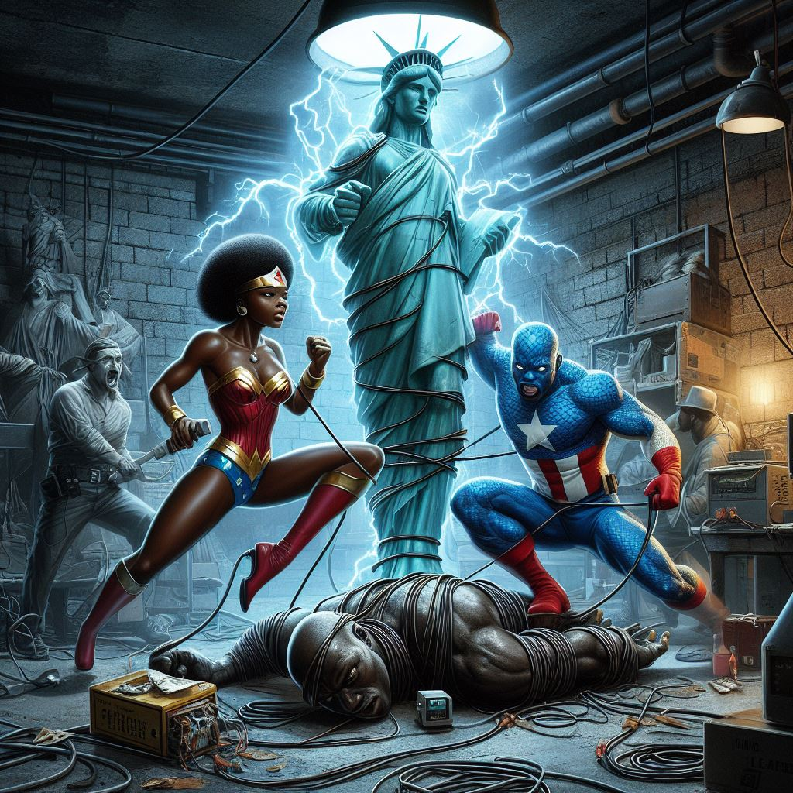

- ¿Cómo lo sabes? - preguntó el Hombre Fuerza.

- Porque lo pone aquí - dijo la Doctora Inventora, señalando la pantalla.

- Ah, claro - dijo el Hombre Fuerza.


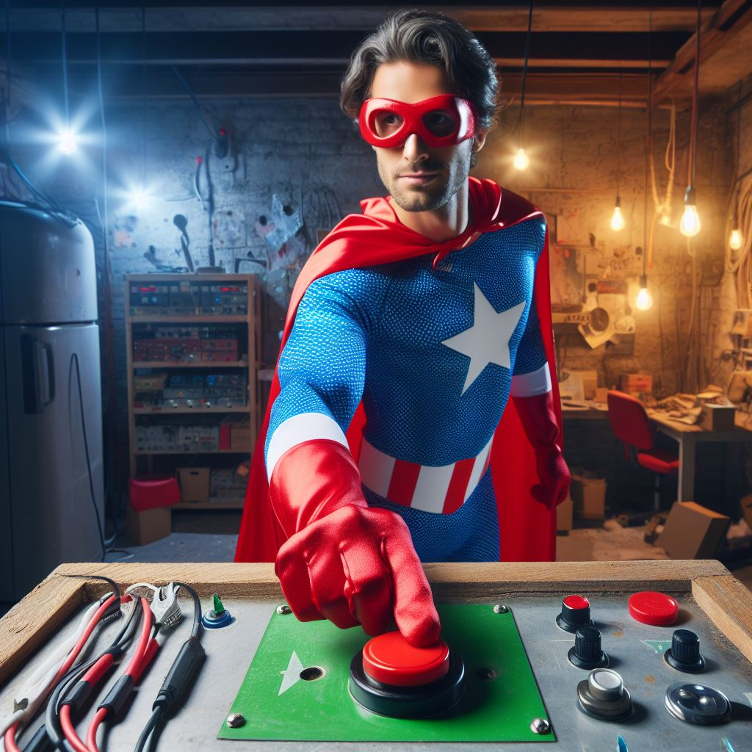
- Bueno, pues solo tenemos que desactivarla - dijo la Doctora Inventora.

- ¿Y cómo lo hacemos? - preguntó la Mujer Voladora.

- Pues... pulsando este botón - dijo la Doctora Inventora, señalando un botón rojo.

- ¿Estás segura? - preguntó el Hombre Rayo.

- Bueno, no del todo, pero es lo único que se me ocurre - dijo la Doctora Inventora.

- Pues vale, pero ten cuidado - dijo el Hombre Rayo.

- No os preocupéis. Todo saldrá bien - dijo la Doctora Inventora.

Y diciendo esto, la Doctora Inventora pulsó el botón rojo.

Al hacerlo, la máquina se apagó y los cables se soltaron de la Estatua de la Libertad. La estatua dejó de tener los ojos rojos y recuperó su aspecto normal.

- ¡Lo hemos conseguido! ¡La hemos liberado! - dijo la Doctora Inventora.

- ¡Bien hecho! ¡Eres una genia! - dijo el Hombre Fuerza.

- ¡Gracias! ¡Vosotros también! - dijo la Doctora Inventora.

- ¡Ahora tenemos que sacarla de aquí! - dijo la Mujer Voladora.

- ¡Sí! ¡Vamos! - dijo el Hombre Rayo.

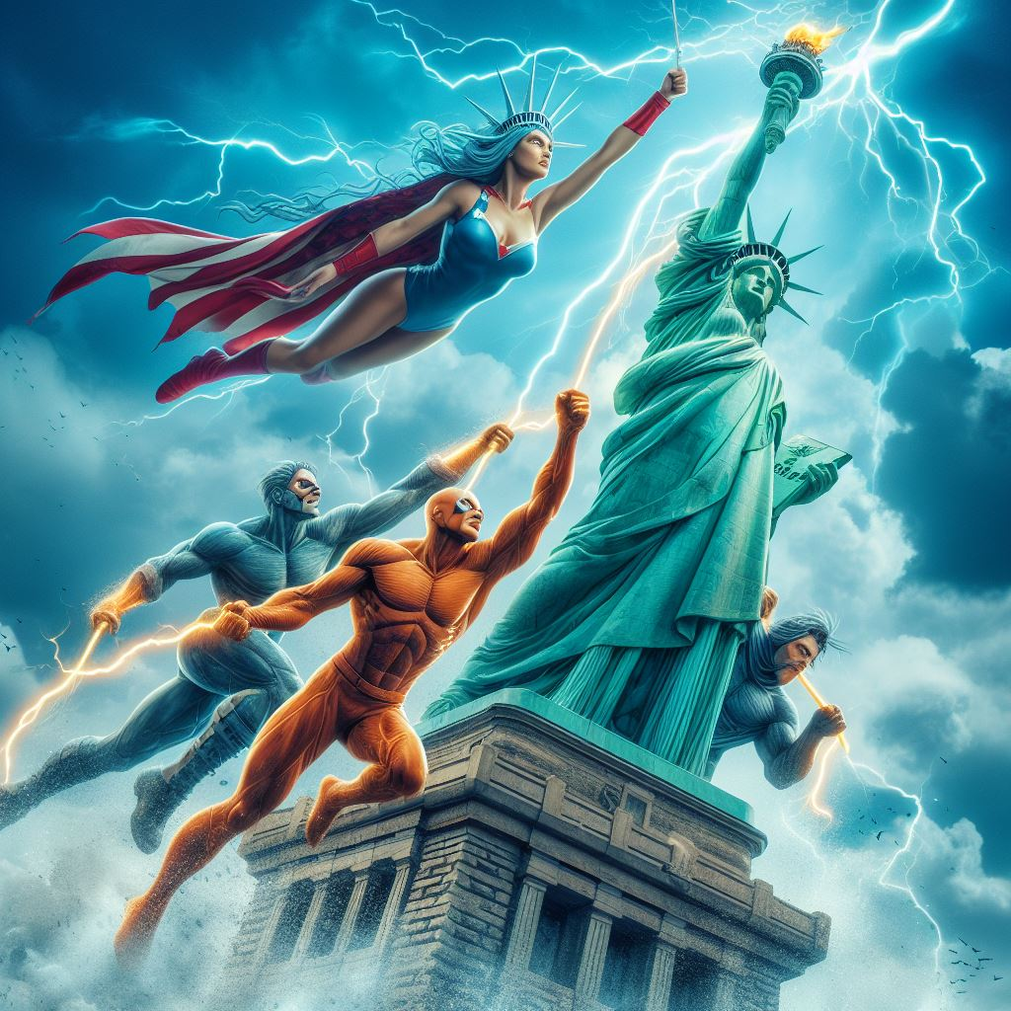
Y así, el grupo de rescate cogió la Estatua de la Libertad y la sacó del laboratorio, usando sus poderes y su ingenio.

Mientras tanto, el grupo de ataque seguía luchando contra el Profesor P. Pilosus y sus inventos, que cada vez eran más numerosos y peligrosos.

- ¡Esto es imposible! ¡No podemos con tantos! - dijo el Capitán Calzoncillos.

- ¡Sí que podemos! ¡No nos rendiremos! - dijo Pablo.

- ¡Sí! ¡Tenemos que seguir! - dijo Pingüin.

- ¡Y tenemos que divertirnos! - dijo la Mujer Elástica.

- ¡Y ser invisibles! - dijo el Hombre Invisible.

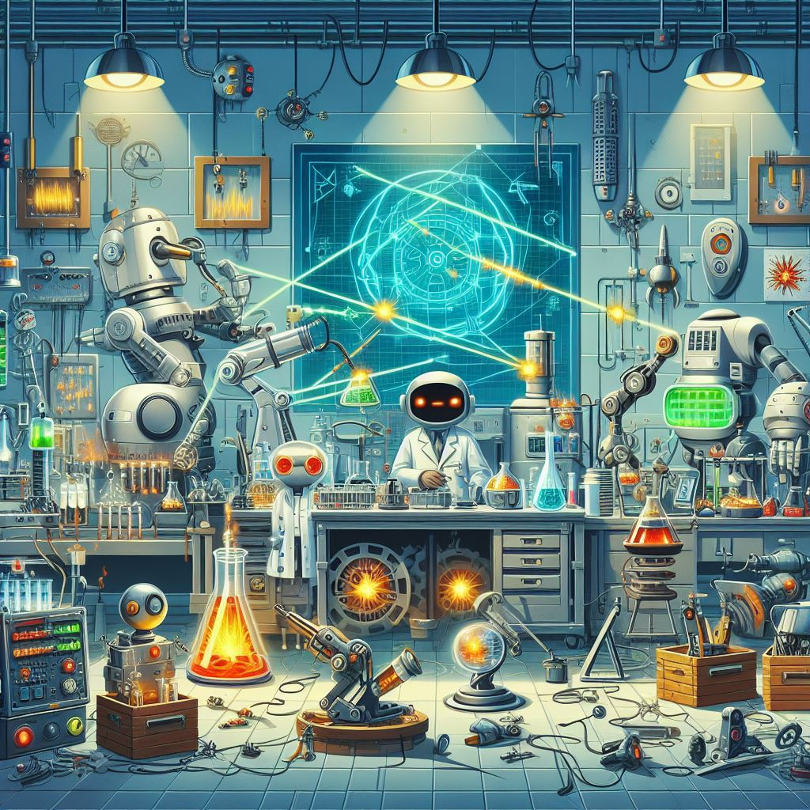
Y así, el grupo de ataque siguió luchando contra el Profesor P. Pilosus y sus inventos, usando sus poderes y su humor.

Pero entonces, ocurrió algo que cambió el rumbo de la batalla.
El Profesor P. Pilosus se dio cuenta de que le habían robado la Estatua de la Libertad y se enfureció. Entonces, activó su invento más poderoso: un rayo que podía convertir cualquier cosa en queso.

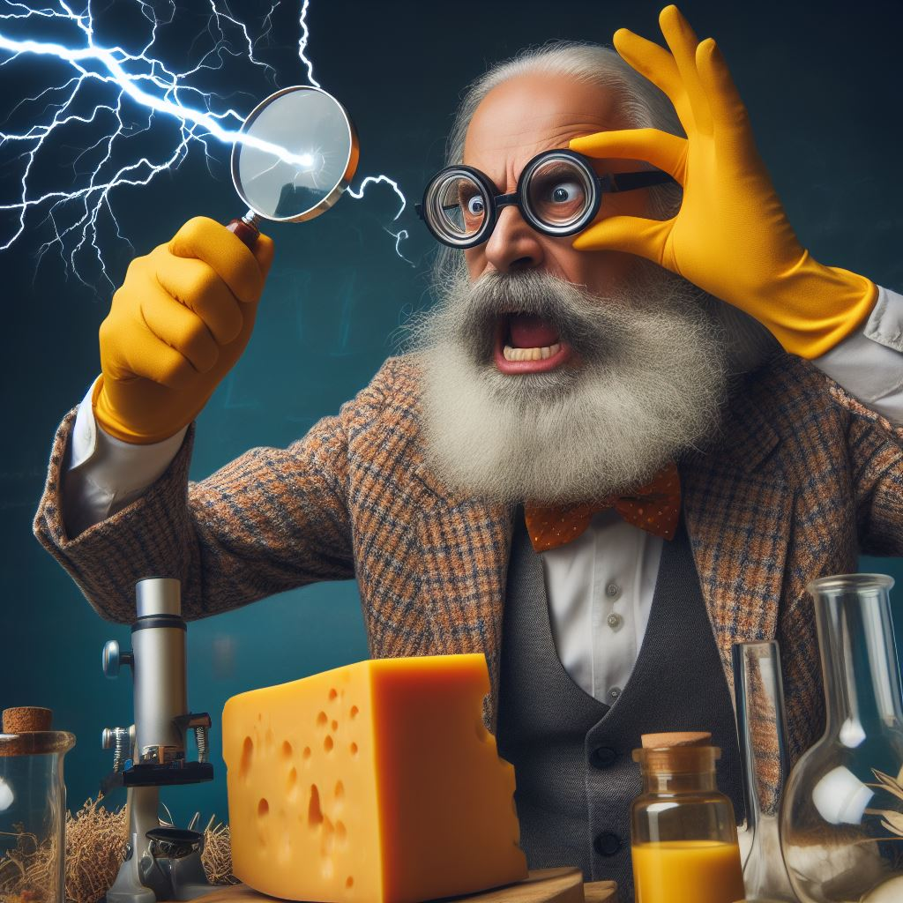
-¡Malditos superhéroes! ¡Me han quitado mi preciosa estatua! ¡Pero no se saldrán con la suya! ¡Ahora verán lo que es bueno! ¡Les voy a convertir en queso! - gritó el Profesor P. Pilosus.
Y diciendo esto, apuntó con el rayo al grupo de ataque y disparó.

-¡Cuidado! ¡Nos va a convertir en queso! - gritó el Capitán Calzoncillos.

-¡No! ¡Eso no! ¡Odio el queso! - gritó Pablo.

-¡Yo también! ¡Es asqueroso! - gritó Pingüin.
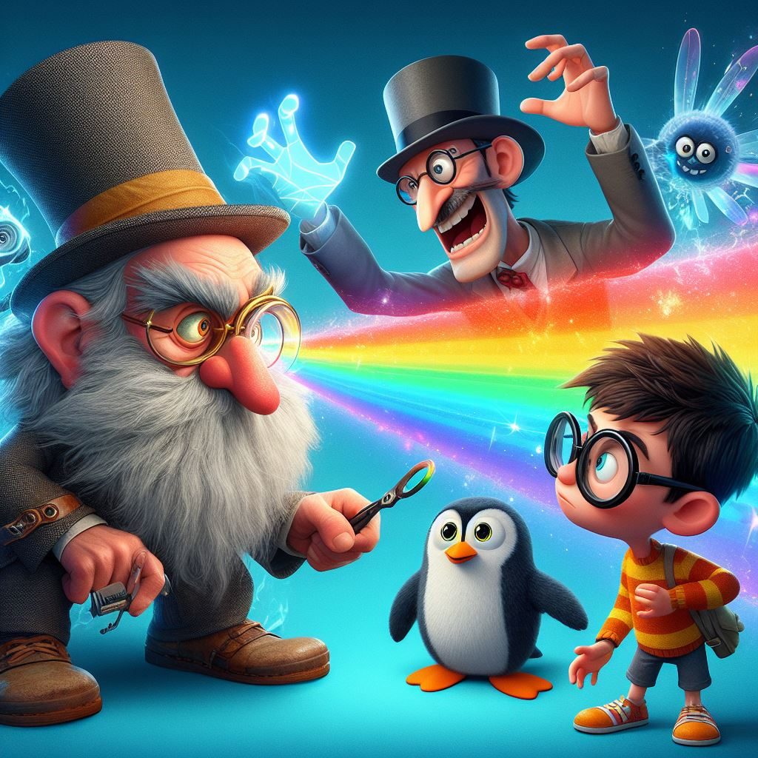
-¡Y yo! ¡Es elástico! - gritó la Mujer Elástica.

-¡Y yo! ¡Es visible! - gritó el Hombre Invisible.
El grupo de ataque intentó esquivar el rayo, pero no fue fácil. El rayo era muy rápido y podía cambiar de dirección. Además, el Profesor P. Pilosus tenía buena puntería y no paraba de disparar.

¡Ja, ja, ja! ¡Vais a ser queso! ¡Queso de superhéroes! ¡Mi mejor invento! - se burló el Profesor P. Pilosus.
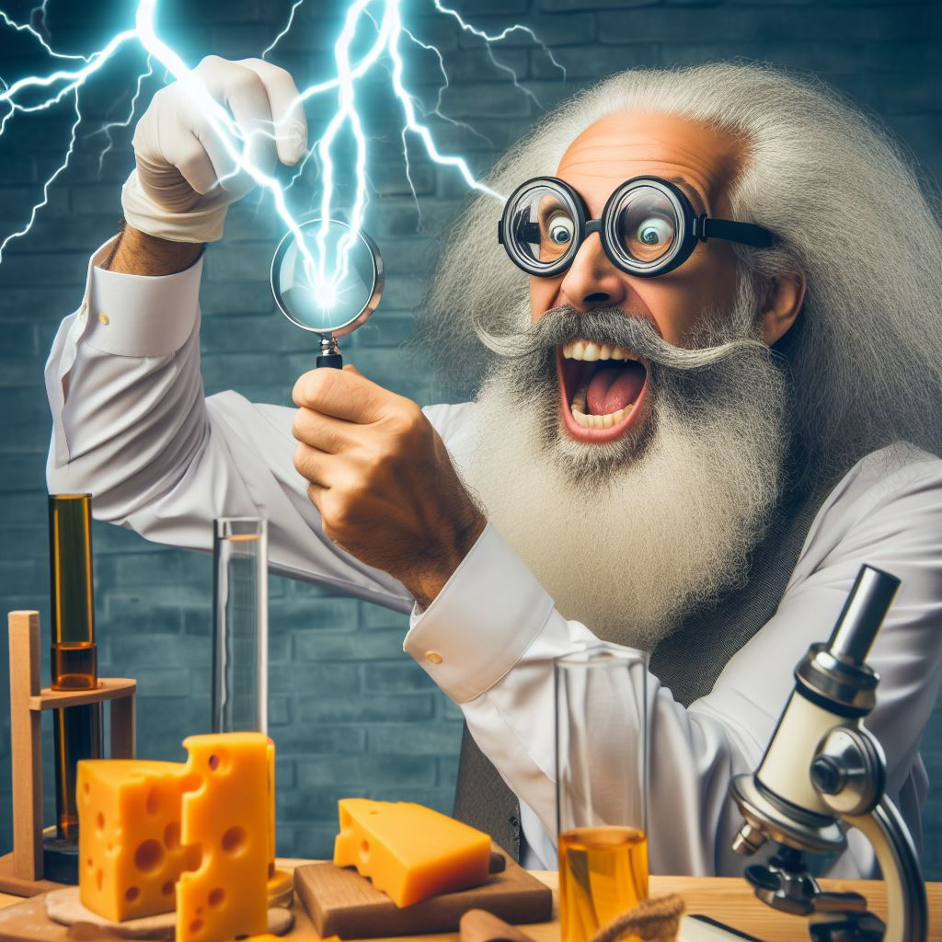
El rayo alcanzó a algunos objetos del laboratorio, como robots, máquinas y trampas, y los convirtió en queso. El laboratorio se llenó de queso de diferentes tipos y colores.

-¡Qué desperdicio! ¡Qué horror! ¡Qué olor! - dijo el Capitán Calzoncillos.

-¡Tenemos que hacer algo! ¡Tenemos que parar ese rayo! - dijo Pablo.

-¡Sí! ¡Pero cómo! - dijo Pingüin.

-¡Pues usando nuestro poder! ¡Nuestro poder de la imaginación! - dijo el Capitán Calzoncillos.

-¡Claro! ¡Eso es! ¡Vamos a imaginar algo que pueda detener ese rayo! - dijo Pablo.

-¡Sí! ¡Vamos a imaginar algo que pueda vencer al queso! - dijo Pingüin.

-¿Y qué puede vencer al queso? - preguntó el Capitán Calzoncillos.

-Pues… ¡el ratón! - dijo Pablo.

-¡Sí! ¡El ratón! ¡El ratón puede vencer al queso! - dijo Pingüin.

-¡Pues imaginemos un ratón! ¡Un ratón gigante! - dijo el Capitán Calzoncillos.

-¡Sí! ¡Un ratón gigante! ¡Un ratón gigante que se coma el queso! - dijo Pablo.

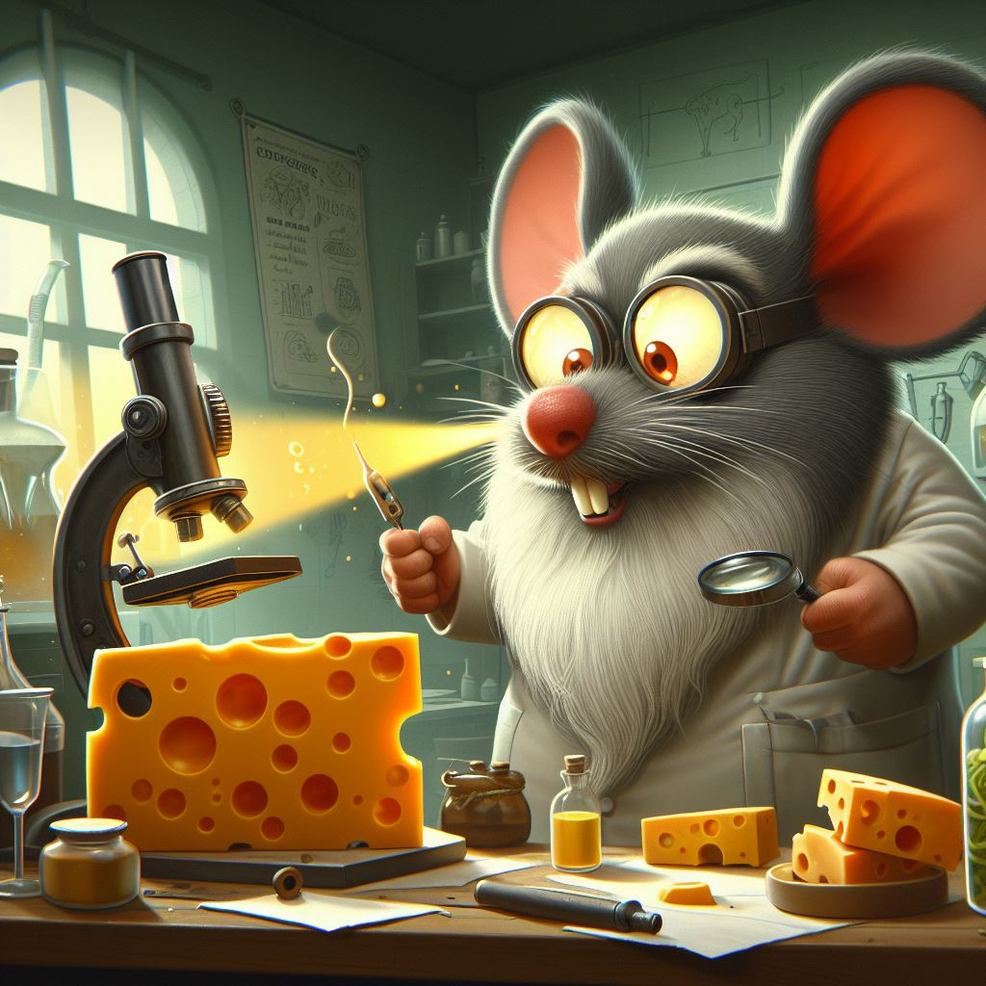
-¡Sí! ¡Un ratón gigante que se coma el queso y al Profesor P. Pilosus! - dijo Pingüin.
Y así, el Capitán Calzoncillos, Pablo y Pingüin cerraron los ojos y se concentraron. Empezaron a pensar en un ratón gigante, un ratón enorme, un ratón monstruoso. Un ratón que tuviera hambre de queso y de villanos.
De repente, la pantalla del laboratorio se iluminó y mostró una imagen de un ratón gigante. Pero no era una imagen normal, sino una imagen real. El ratón gigante había salido de la imaginación de los superhéroes y se había materializado en el laboratorio.

-¡Miren! ¡Ahí está el ratón gigante! - exclamó el Capitán Calzoncillos.

-¡Sí! ¡Lo hemos imaginado! - exclamó Pablo.

-¡Sí! ¡Lo hemos creado! - exclamó Pingüin.

El ratón gigante miró a su alrededor y vio todo el queso que había en el laboratorio. Se relamió los bigotes y se lanzó a comer.
-¡Ñam, ñam, ñam! - dijo el ratón gigante.
El ratón gigante empezó a devorar el queso, sin dejar nada. Se comió los robots, las máquinas, las trampas y todo lo que había sido convertido en queso.
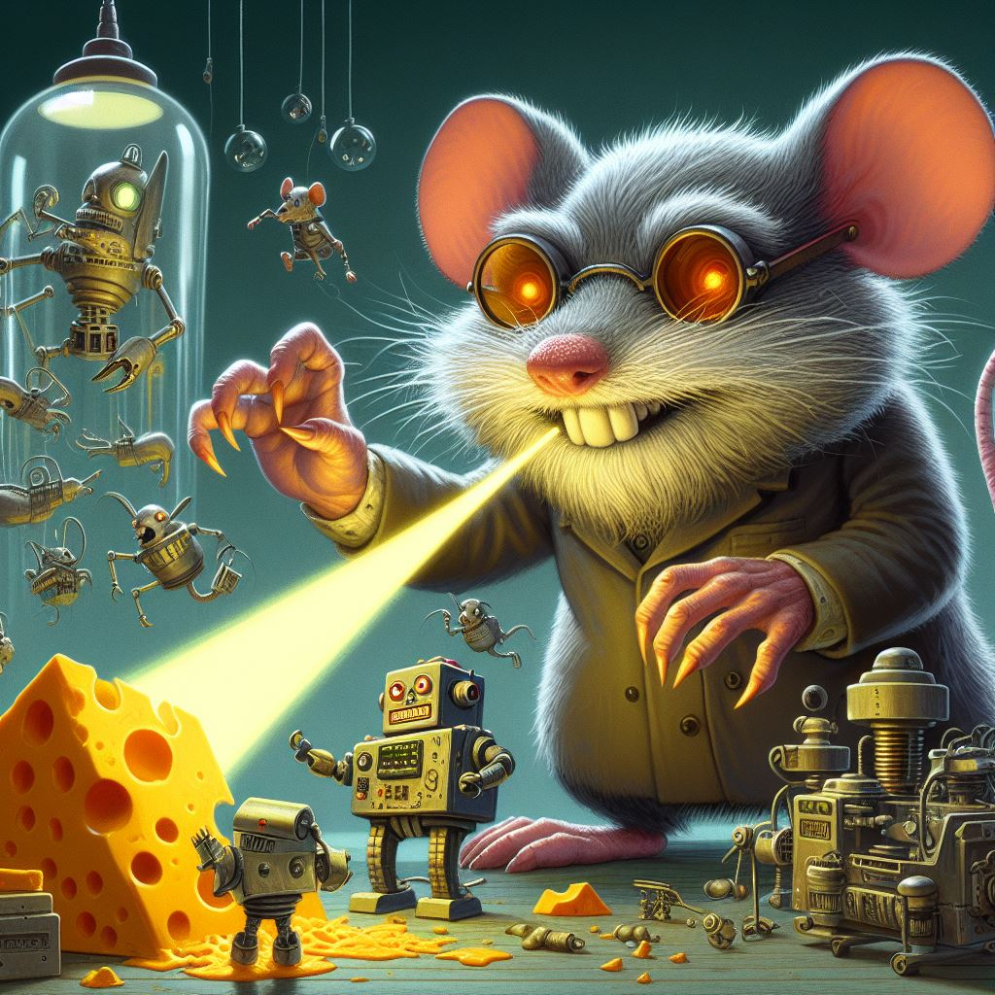
-¡Aaaah! ¡Mi queso! ¡Mi precioso queso! ¡Mi obra maestra! - gritó el Profesor P. Pilosus.
El Profesor P. Pilosus intentó detener al ratón gigante, disparándole con el rayo. Pero el rayo no le hizo nada al ratón gigante, pues el ratón gigante era inmune al queso.
-¡Ja, ja, ja! ¡Tú rayo no me afecta! ¡Me encanta el queso! ¡Es mi comida favorita! - dijo el ratón gigante.
El ratón gigante siguió comiendo queso, hasta que llegó al Profesor P. Pilosus. El ratón gigante lo miró y se lo comió también.

-¡Aaaah! ¡No! ¡Socorro! ¡Me come el ratón! - gritó el Profesor P. Pilosus.

-¡Ñam, ñam, ñam! - dijo el ratón gigante.

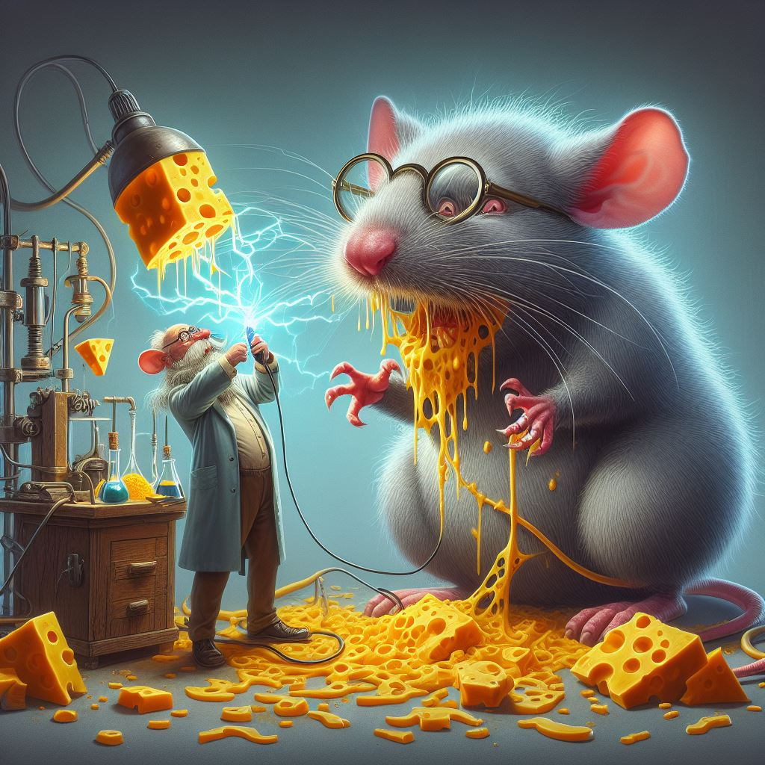
Y así, el ratón gigante se comió al Profesor P. Pilosus y a su rayo, acabando con el villano y su invento.

-¡Lo hemos conseguido! ¡Hemos vencido al Profesor P. Pilosus y a su rayo! - dijo el Capitán Calzoncillos.

-¡Sí! ¡Gracias al ratón gigante! - dijo Pablo.

-¡Sí! ¡Gracias a nuestra imaginación! - dijo Pingüin.
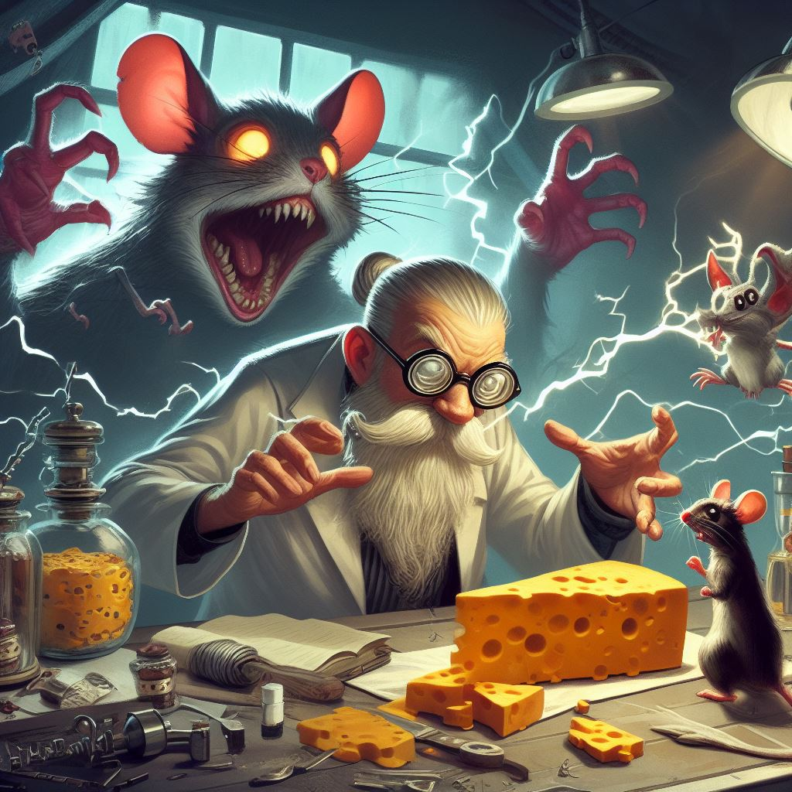
-¡Y gracias a vosotros! ¡Sois unos grandes superhéroes! - dijo el ratón gigante.

-¡Gracias! ¡Tú también! - dijeron el Capitán Calzoncillos, Pablo y Pingüin.

Entonces, el grupo de rescate llegó al laboratorio, y confirmaron que la Estatua de la Libertad estaba a salvo.

-¡Hola, chicos! ¡Hemos rescatado la Estatua de la Libertad! - dijo la Doctora Inventora.

-¡Hola, chicos! ¡Hemos derrotado al Profesor P. Pilosus y a su rayo! - dijo el Capitán Calzoncillos.

-¡Qué bien! ¡Qué alegría! ¡Qué éxito! - dijeron los demás superhéroes.

-¡Y todo gracias a este ratón gigante! - dijo Pablo.
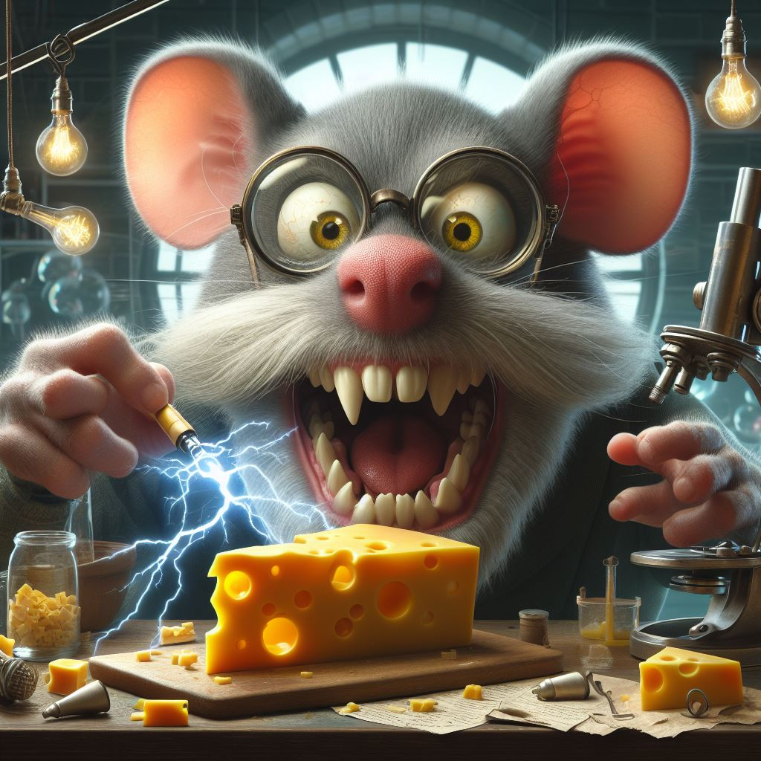
-¡Sí! ¡Este ratón gigante que hemos imaginado! - dijo Pingüin.

-¡Hola! ¡Soy el ratón gigante! ¡Me gusta el queso! - dijo el ratón gigante.
Los demás superhéroes se quedaron sorprendidos al ver al ratón gigante. No podían creer que fuera real.

-¿Qué es eso? ¿Qué es ese ratón gigante? - preguntaron los demás superhéroes.

-Es un ratón gigante. Un ratón gigante que se come el queso y al Profesor P. Pilosus - explicaron el Capitán Calzoncillos, Pablo y Pingüin.

-¿Y cómo ha aparecido? ¿De dónde ha salido? - preguntaron los demás superhéroes.

-Ha salido de nuestra imaginación. De nuestro poder de la imaginación - explicaron el Capitán Calzoncillos, Pablo y Pingüin.

-¿De vuestra imaginación? ¿De vuestro poder de la imaginación? ¿Qué queréis decir? - preguntaron los demás superhéroes.
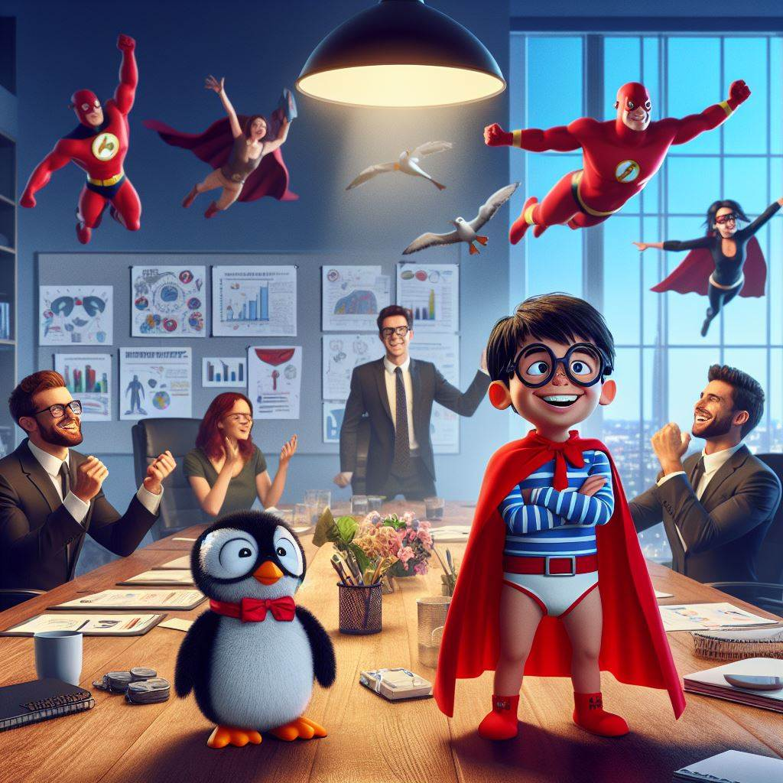
-Queremos decir que todo lo que imaginamos se hace realidad. Como el Capitán Calzoncillos - explicaron el Capitán Calzoncillos, Pablo y Pingüin.

Y dicho todo esto, se organizó una reunión en la agencia de los superhéroes para celebrar la liberación de la estatua de La Libertad, volviéndola a colocar en su pedestal, y haber terminado con el maligno profesor loco P. Pilosus.

En la sala de reuniones, todos celebraron el éxito de la intervención de los superhéroes, integrados en los equipos de ataque y de rescate. Todos se conjuraron para seguir combatiendo el mal, y conseguir que las personas fuesen felices.

¿Cuál será la próxima misión? ¿Qué harán los superhéroes? ¿Estarán Pablo y Pingüin en la próxima aventura? ¿Qué sorpresas les deparará el destino?

Continuará...

